**ΟΙ ΠΟΙΚΙΛΙΕΣ ΤΗΣ ΓΛΩΣΣΑΣ**

**Γλώσσα και φύλο**

Β) *Είναι σομόν από ταφτά και οργαντίνα, με γιακαδάκι μπεμπέ, μανίκι φούσκα, και δαντελίτσα στο στρίφωμα.*

α) Ένας πατέρας που περιγράφει στους φίλους του το φόρεμα  
 που αγόρασε η κόρη του, 🞏

β) Ένας δημοσιογράφος σε γραπτή ανταπόκριση της ετήσιας  
 δεξίωσης για την αποκατάσταση της Δημοκρατίας, 🞏

γ) Μία κυρία που συνομιλεί με μια συνάδελφό της στο γραφείο 🞏

**Γλώσσα και μόρφωση**

Ποιες από τις παρακάτω φράσεις θα ταίριαζαν περισσότερο στο στόμα ενός εργάτη λιγνιτωρυχείου, απόφοιτου δημοτικού, και ποιες στο στόμα ενός χημικού - μηχανικού, απόφοιτου πανεπιστημίου;

* + Πολλά είναι τα παγκόσμια αποθέματα λιγνίτη.
  + Ο κόσμος έχει πολύ λιγνίτη.
  + Η εξόρυξη λιγνιτοφόρων κοιτασμάτων έχει οικονομική σημασία για τη χώρα μας.

**Γλώσσα και περίσταση**

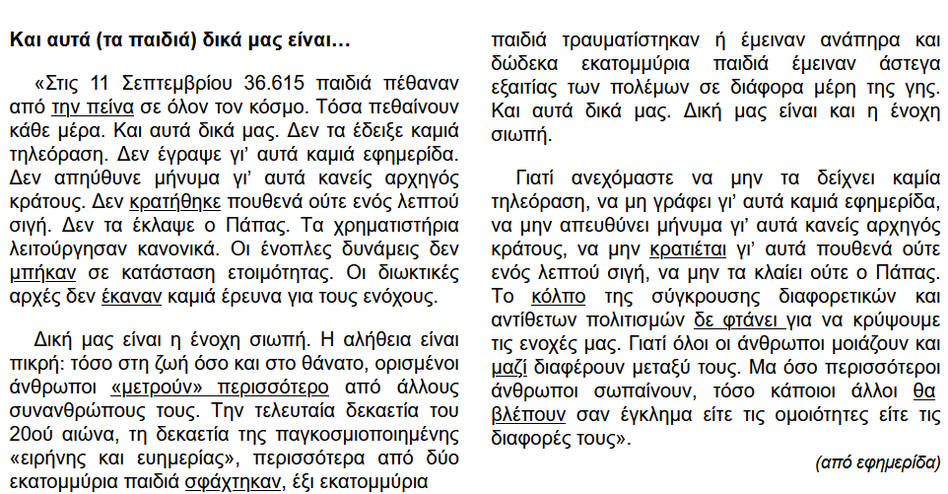Yποθέστε ότι παραδώσατε στον αρχισυντάκτη της εφημερίδας στην οποία εργάζεστε το παρακάτω κείμενο. Aυτός το βρήκε πολύ καλό και ευαίσθητο, αλλά σας υπογράμμισε μερικές λέξεις και φράσεις που, κατά τη γνώμη του, είναι κοινές και πρέπει να τις αντικαταστήσετε με άλλες, για να υπάρχει ομοιομορφία στο ύφος του κειμένου. Σας είπε μάλιστα να αλλάξετε και τη σύνταξη σε κάποια σημεία, αν είναι απαραίτητο.